2024-2025 EĞİTİM ÖĞRETİM YILI BAHÇELİEVLER SAADET ÖZDEMİR KIZ MESLEKİ VE TEKNİK ANADOLU LİSESİ BİGEP PROJESİ KAPSAMINDAKİ ETKİNLİKLER
BÖLÜM/DERS: DİN KÜLTÜRÜ VE AHLAK BİLGİSİ AY: OCAK
GÖRSELLER
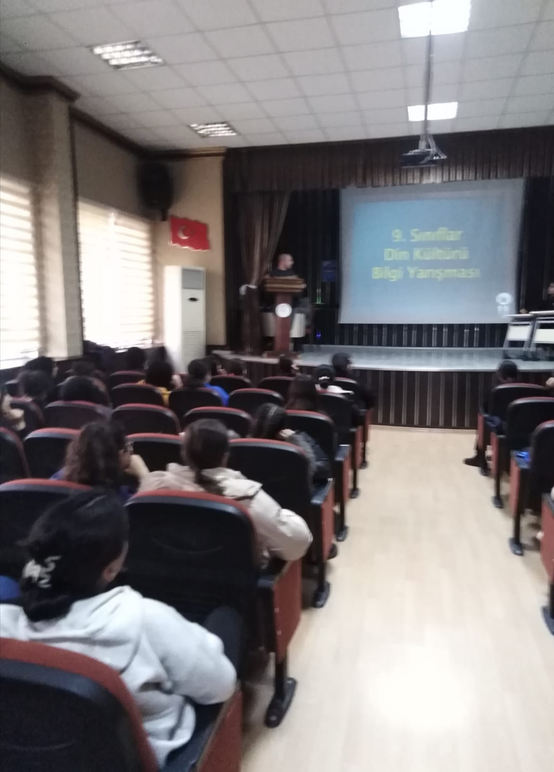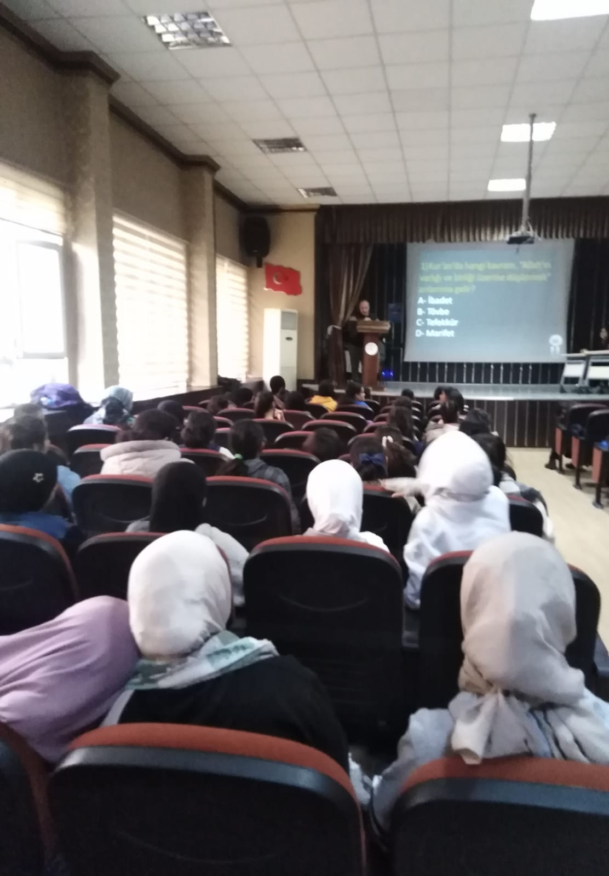

YAPILACAK ETKİNLİK İLE İLGİLİ AÇIKLAMALAR:

Okul/Kurumumuz Din Kültürü ve Ahlak Bilgisi zümresi olarak Ocak ayı başarıyı iyileştirme geliştirme projesi kapsamında 9.sınıf öğrencileri arasında Din Kültürü ve Ahlak Bilgisi Dersi” Bilgi yarışması” düzenlenmiştir. Bu projeyle öğrencilerin kendilerini geliştirmeleri, ifade yeteneğinin gelişmesi, sorumluluk alma bilincinin gelişmesi, bilgileri artırma ve canlı tutma amaçlanmıştır.

ÖĞRETMEN AD-SOYAD
Kemal ERDİNÇ İbrahim URFALI

